1. jún 2026

Pattex predstavil novú generáciu kartuší: bez rezania, jednoduchšie a ekologicky

Bratislava – Značka Pattex patriaca do portfólia spoločnosti Henkel predstavila na Slovensku novú generáciu kartuší NO-CUT, ktorá mení spôsob používania silikónov a stavebných lepidiel. Novinka prináša jednoduchšie otvorenie bez použitia noža či nožníc, presnejšiu aplikáciu a zároveň znižuje množstvo plastového odpadu minimálne o 51 %, pretože kartuša je vyrobená z vysoko odolného kartónu. Henkel novú technológiu uviedol v rámci európskeho roll-outu vo svojom portfóliu stavebných lepidiel a tmelov pod značkami ako Pattex, Sista, Rubson, Unibond či Moment.

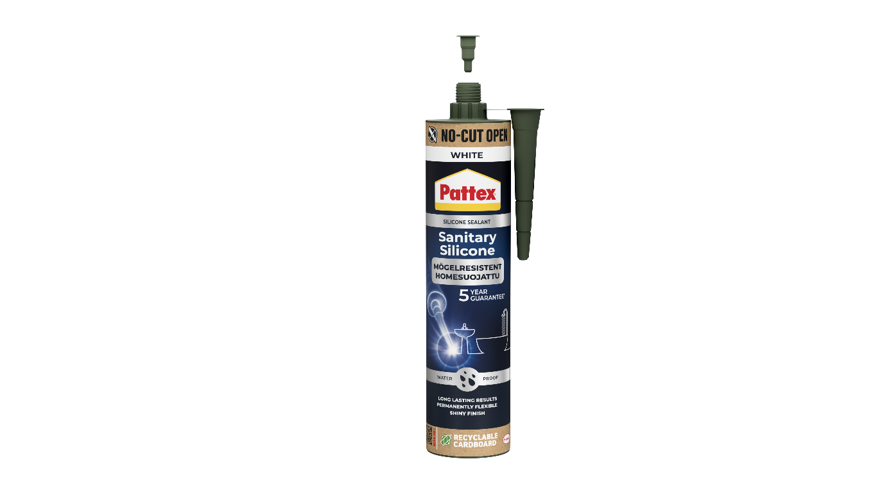
Značka Pattex predstavila na Slovensku novú generáciu kartuší NO-CUT.

„Pattex je značka, ktorú ľudia poznajú najmä cez výsledok – keď niečo drží, tesní alebo funguje presne tak, ako má. Pri novej generácii kartuší sme však chceli zlepšiť aj samotnú aplikáciu. NO-CUT systém znamená, že používateľ nemusí nič rezať, nepotrebuje nôž ani nožnice a môže začať pracovať rýchlejšie, bezpečnejšie a čistejšie. Je to malá zmena v ruke, ale veľký rozdiel pri každodennej práci. Nemenej dôležitá je zmena materiálu kartuše – namiesto plastu je vyrobená z vysoko odolného kartónu a vo vnútri sa nachádza hliníková fólia,“ hovorí Irena Kovářová, Marketing Manager ACC CZ/SK, Adhesive Technologies, Craftsmen, Construction & Professional, Henkel.

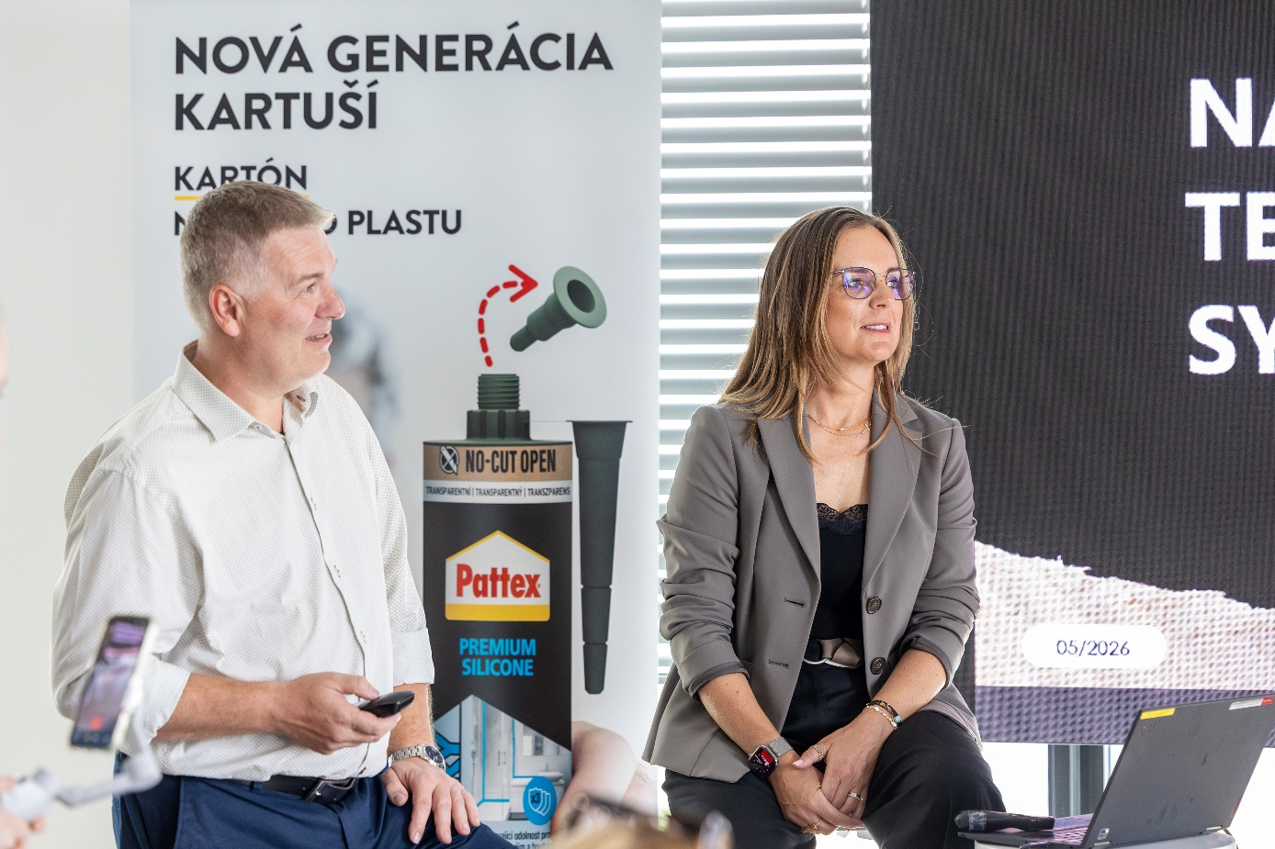
Zástupcovia spoločnosti predstavili novú technológiu počas tlačovej konferencie v priestoroch Henkel Slovensko.

V priestoroch spoločnosti Henkel Slovensko si mohli partneri aj zástupcovia verejnosti produkt nielen pozrieť, ale aj sami vyskúšať. Programom sprevádzala moderátorka Barbara Jagušák Heribanová a súčasťou podujatia bol aj praktický workshop „Presnosť bez noža“, počas ktorého si účastníci otestovali, ako sa s novou kartušou pracuje v praxi.

Nová technológia kartuší reaguje na dlhoročný problém používateľov. Klasické plastové kartuše si vyžadujú prípravu, rezanie a často aj skúsenosť, aby bol otvor správne veľký a aplikácia presná. Nová konštrukcia s automatickým otvorením umožňuje jednoduchšie a rýchlejšie použitie bez potreby ďalšieho náradia. Používateľ nasadí aplikačnú špičku a môže pracovať štandardným spôsobom v bežnej aplikačnej pištoli.

„Pri vývoji sme mysleli na profesionálov aj domácich majstrov. Remeselník ocení rýchlosť, presnosť a to, že nemeníme jeho zaužívaný spôsob práce. Bežný používateľ zas ocení, že sa nemusí báť, či kartušu správne otvorí. Zvládne to jednoducho, bez zbytočných krokov a bez stresu. Presne to sme chceli ukázať aj na dnešnom workshope – že dobrý produkt nemusí byť komplikovaný,“ dopĺňa Irena Kovářová.

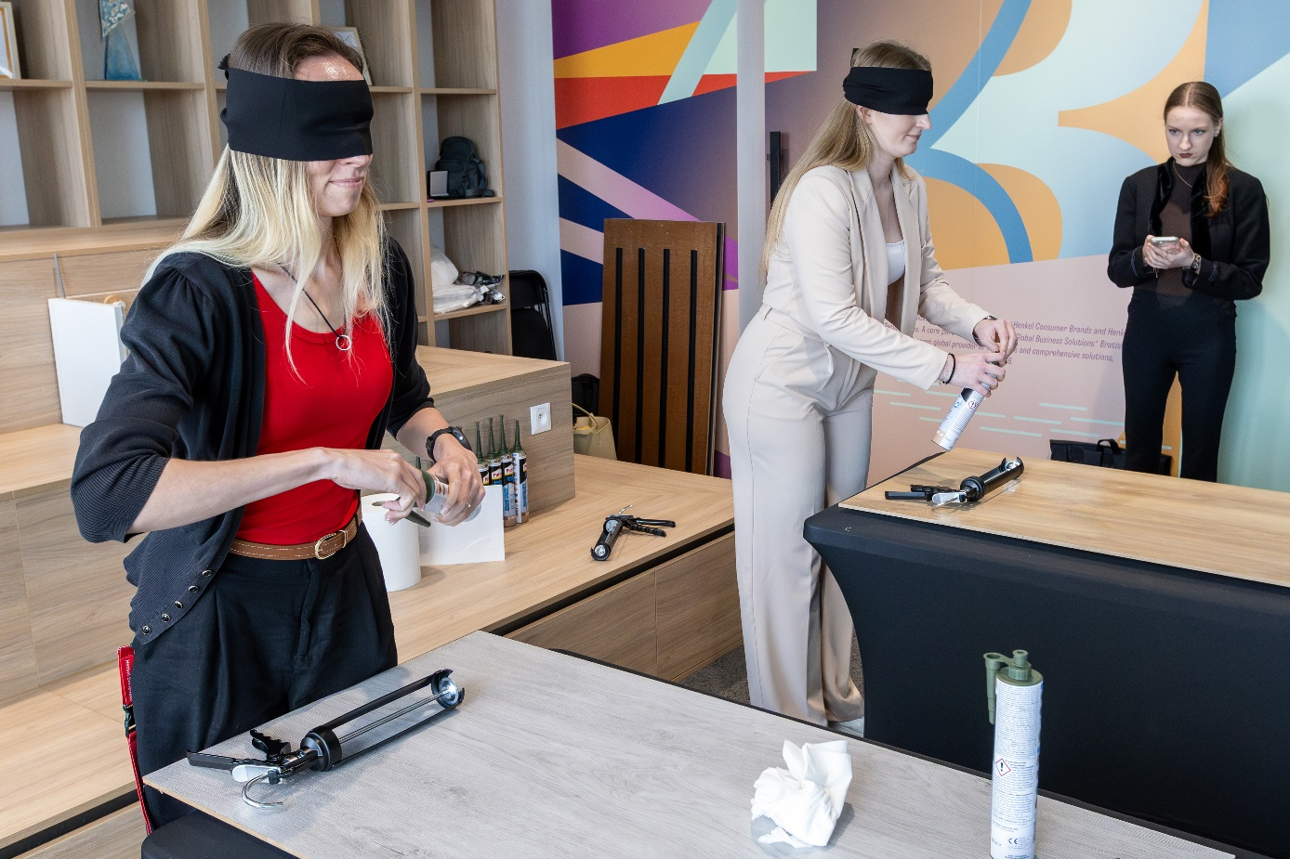
Novú generáciu kartuší NO-CUT si mohli účastníci vyskúšať na workshope „Presnosť bez noža“.

Dôležitou súčasťou inovácie je aj udržateľnosť. Nová kartuša kombinuje vonkajší tubus zo 100 % recyklovaného kartónu, komponenty z recyklovaného plastu a vnútornú hliníkovú fóliu so samotným produktom. Vďaka tejto konštrukcii sa množstvo plastu na jednu kartušu znižuje minimálne o 51 % v porovnaní so štandardnými plastovými kartušami. Kontaminované časti je zároveň možné oddeliť od recyklovateľných častí, čím sa podľa spoločnosti Henkel znižuje množstvo nerecyklovateľného odpadu z kartuše o 73 %.

Novinka zároveň nemení výkon produktu ani zaužívané pracovné návyky. Kartuše sú kompatibilné s existujúcimi vytláčacími pištoľami a zachovávajú produktovú kvalitu, ktorú používatelia od značky Pattex očakávajú. Ak sa produkt nespotrebuje celý naraz, kartušu je možné opätovne uzavrieť a použiť neskôr. (henkel.com)

„Udržateľnosť pre nás nemôže byť iba o obale, ktorý dobre vyzerá na poličke. Musí fungovať v praxi. Preto je pre nás dôležité, že nová kartuša prináša menej plastu, ale zároveň nevyžaduje kompromis v kvalite, výkone ani komforte používania. Práve takéto riešenia majú šancu stať sa novým štandardom v kategórii,“ uzatvára Irena Kovářová.

O značke Pattex
Pattex patrí medzi známe značky portfólia Henkel Adhesive Technologies v oblasti lepidiel, tmelov a riešení pre domácich majstrov, remeselníkov aj profesionálov. Značka sa dlhodobo zameriava na spoľahlivé produkty pre opravy, montáž, tesnenie a stavebné aplikácie v interiéri aj exteriéri.

O spoločnosti Henkel
Spoločnosť Henkel so svojimi značkami, inováciami a technológiami zastáva vedúce pozície na svetových trhoch v priemyselnom aj spotrebiteľskom segmente. Divízia Adhesive Technologies je globálnym lídrom na trhu lepidiel, tmelov a povrchových úprav. Prostredníctvom divízie Consumer Brands spoločnosť zastáva vedúce pozície najmä v oblastiach pracích a čistiacich prostriedkov pre domácnosť a vlasovej kozmetiky na mnohých trhoch a v rôznych kategóriách po celom svete. Tri najsilnejšie značky spoločnosti sú Loctite, Persil a Schwarzkopf. V hospodárskom roku 2025 spoločnosť Henkel vykázala tržby vo výške približne 20,5 miliardy eur a upravený prevádzkový zisk približne 3,0 miliardy eur. Prioritné akcie spoločnosti Henkel sú kótované v nemeckom akciovom indexe DAX. Udržateľnosť má v spoločnosti Henkel dlhú tradíciu a firma má jasne definovanú stratégiu udržateľnosti s konkrétnymi cieľmi. Spoločnosť Henkel bola založená v roku 1876 a dnes zamestnáva rozmanitý tím približne 47 000 ľudí na celom svete – spojených silnou firemnou kultúrou, spoločnými hodnotami a spoločným poslaním: „Priekopníci srdcom pre dobro budúcich generácií.“ Viac informácií nájdete na www.henkel.com
Fotografický materiál je k dispozícii na www.henkel.com/press

O spoločnosti Henkel Slovensko
HENKEL SLOVENSKO spol. s r. o. pôsobí na slovenskom trhu od roku 1991 a zastrešuje obe obchodné divízie spoločnosti – Henkel Consumer Brands a Henkel Adhesive Technologies. Významnou súčasťou je aj GBS⁺ Bratislava – najväčšia expertná pobočka skupiny Henkel na svete. Od svojho založenia v roku 2006 poskytuje služby naprieč Európou a ďalšími regiónmi vo viac ako 30 jazykoch a zamestnáva vyše 1 800 odborníkov. Spolu s lokálnym obchodným zastúpením, ktoré ponúka viac než 50 značiek, má Henkel na Slovensku viac ako 2 000 zamestnancov. Spoločnosť je deväť rokov po sebe ocenená titulom Najzamestnávateľ v kategórii Centrá zdieľaných služieb. Taktiež získala množstvo uznaní za svoj prístup k diverzite, rovnosti a inklúzii, udržateľnosti, starostlivosti o zdravie zamestnancov a inovatívnej komunikácii. Viac informácií nájdete na stránke www.henkel.sk.

Kontakt
Zuzana Kaňuchová
Riaditeľka korporátnej komunikácie CEE

Telefón: +421 917 160 597
E-mail: zuzana.kanuchova@henkel.com

